Муниципальное бюджетное дошкольное образовательное учреждение
детский сад общеразвивающего вида № 25
Станица Кавказская муниципального образования Кавказский район

Методическое пособие Лэпбук "Моя Родина – Россия!"

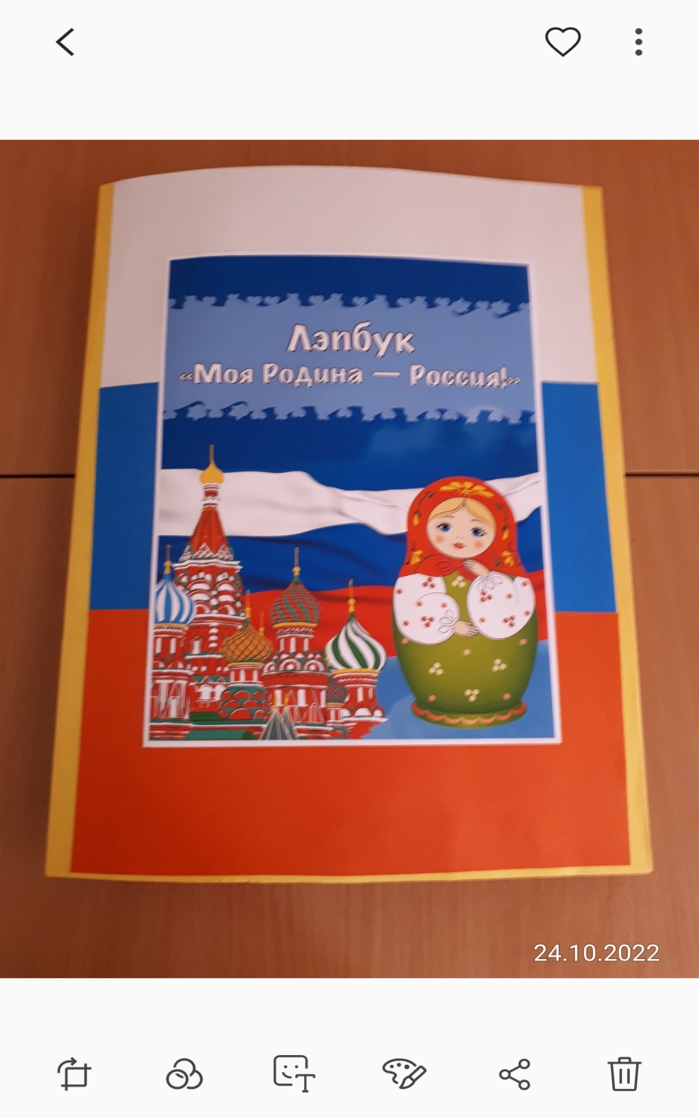

Подготовила: воспитатель
МБДОУ д/с-о/в 25
Толстова С. Г.

станица Кавказская, 2022 год
Оглавление

Предисловие________________________________________________3
Введение___________________________________________________3
Основная часть______________________________________________3
Актуальность _______________________________________________4
Содержание лэпбука «Моя Родина - Россия»_____________________7
Заключение_________________________________________________8
Список рекомендуемых источников____________________________ 9
Приложение________________________________________________10

Предисловие.

«Без игры нет и не может быть полноценного умственного развития.
Игра – это огромное светлое окно, через которое в духовный мир ребёнка вливается живительный поток представлений, понятий. Игра – искра, зажигающая огонёк пытливости и любознательности» - В.А. Сухомлинский.
Маленькие дети играют всегда и везде. Это ведущий вид деятельности дошкольников. Чтобы игра не только радовала, но и обучала ребёнка, создаются специальные пособия. Дидактические игры позволяют развивать, воспитывать и обучать ребёнка во время его естественной деятельности. Для создания обучающей игры требуются специальные разработки, в том числе дидактические материалы.
Правильно подобранные дидактические материалы служат воспитателю подспорьем. Они призваны помочь педагогу развить способности ребёнка и научить чему-то новому. Такие материалы должны органично вписываться в интерьер группы, дополняя и расширяя возможности воспитателя, создавая атмосферу, в которой дошкольнику хочется играть и узнавать что-то новое.

Введение.

«Воспитание любви к родному краю, к родной культуре, к родному городу, к родной речи – задача первостепенной важности, и нет необходимости это доказывать.
Но как воспитать эту любовь? Она начинается с малого – с любви к своей семье, к своему дому.
Постоянно расширяясь, эта любовь к родному переходит в любовь к своему государству, к его истории, его прошлому и настоящему, а затем ко всему человечеству»
Академик Д.С. Лихачев

Основная часть.

Дидактические материалы для детского сада вполне можно изготовить самостоятельно. Процесс создания пособий включает ряд этапов:
- Первым шагом в создании наглядного материала является формулировка цели. Необходимо понять, что именно даст детям разрабатываемый дидактический материал, ведь пособие должно соответствовать возрасту воспитанников, быть понятным и доступным.
- Второй шаг – это выбор темы, в рамках которой будет создаваться дидактический материал.
- Шаг третий – продумать концепцию пособия. На данном этапе создания дидактического материала следует решить, какой именно вид наглядного пособия мы создаём: карточки, стенд, плакат, или лэпбук.
- Шаг четвёртый – подобрать подходящие материалы для создания наглядного пособия. К дидактическим материалам, используемым в ДОУ,
- Материал должен быть ярким, чтобы ребёнок мог легко запомнить то, что было изображено.
- Материал не должен быть хрупким или легко ломающимся.
- Материал не должен быть максимально безопасен для дошкольников.
- Используемый материалы должны быть гипоаллергенными.
- Материал должен выдерживать санитарную обработку (к примеру, картон или бумагу обклеивают специальной пленкой или скотчем).

5. Пятый шаг — это непосредственно сборка материала. При создании наглядного пособия нужно помнить, что изображённая или изложенная информация должна соответствовать действительности. А также важно, чтобы сделанный дидактический материал был красиво и аккуратно оформлен, это формирует у ребёнка чувство прекрасного и понятие аккуратности.
6. Заключительным шагом является своевременное планирование использования созданного пособия.

Актуальность.

Согласно Указу Президента Российской Федерации от 7 мая 2018г. №204 «О национальных целях и стратегических задачах развития Российской Федерации на период до 2024 года» такие целевые показатели, как воспитание гармонично развитой и социально ответственной личности на основе духовно-нравственных ценностей народов Российской Федерации, исторических и национальных традиций являются важнейшими задачами в сфере образования.
Современный национальный воспитательный идеал – это высоконравственный, творческий, компетентный гражданин России, принимающий судьбу Отечества как свою личную, осознающий ответственность за настоящее и будущее своей страны, укорененный в духовных и культурных традициях многонационального народа России.
Но актуально не только вооружить детей готовыми образцами поведения, но и сформировать у них базовую систему ценностей, основу морального, нравственного поведения ребенка в течение всей жизни
Любовь к Отечеству закладывается еще в детстве, поэтому в настоящее время в системе дошкольного образования патриотическому воспитанию детей дошкольного возраста уделяют большое внимание, оно начинается с формирования основ патриотизма, а также привития уважения к Родине и её ценностям и традициям.
Дошкольникам, особенно детям старшего возраста, доступно чувство любви к своей семье, родной станице, к родной природе, к своей Родине. Именно это и является началом патриотизма, который рождается в познании, а формируется в процессе целенаправленного воспитания.

Основные направления патриотического воспитания:
− формирование первичных представлений о малой родине и Отечестве, представлений о социокультурных ценностях народа, об отечественных праздниках и традициях, о труде взрослых земляков, их роли в обществе и жизни каждого человека;
− формировать позитивные установки к различным видам труда и творчества;
− формирование у ребенка уважительного отношения и чувства принадлежности к семье, к стране, к сообществу детей и взрослых в образовательной организации, гендерной идентичности, любви к Родине;
− воспитание толерантного отношения к людям всех национальностей и народностей России, воспитание чувства любви к малой родине;
− воспитание нравственных и патриотических чувств, сосредоточение интереса у дошкольников на национальной культуре и историческому прошлому народов России, отраженного в памятниках, символике;
− воспитание бережного, заботливого и ответственного отношения к природе родного края и страны.

Одним из способов организации взаимодействия с детьми в этом направлении является создание условий для самоопределения и социализации воспитанников на основе социокультурных, духовно-нравственных ценностей и принятых в российском обществе правил и норм поведения в интересах человека, семьи, общества и государства.
Одним из условий является разработка и создание дидактических пособий, систематизирующих информацию и приёмы работы по патриотическому воспитанию. И одним из самых доступных и продуктивных пособий в этой связи является наглядно-дидактическое пособие лэпбук, от (англ. lapbook) – это интерактивная папка для детей на заданную тему.
В детском саду лэпбук может стать основой для проведения обобщающего занятия. Так, на вводном этапе для повторения сведений о России дети рассказывают стихотворения, на основном этапе отрабатывают полученные знания в играх, а на заключительном этапе демонстрируют полученные знания по теме. Лэпбук можно использовать во время занятий фрагментарно, подбирая подходящие материалы.

Цели:
-получение первичных представлений о родине (знакомство с родным краем, городом, государственной символикой, природой и пр.);
-обобщение и закрепление полученной информации на практике в играх, раскрашивании;
-организация самостоятельной и совместной деятельности детей и взрослых;
-воспитание патриотизма у детей старшего дошкольного возраста.
Задачи:
Образовательные:
− расширять, закреплять, систематизировать знания детей о Родине, государственной символике, о народах России и народных промыслах, устном народном творчестве в игровой форме;
− получать и закреплять знания детей о животном мире и полезных ископаемых нашей страны.
Развивающие:
− развивать интерес к истории своей страны, своего края, своего народа и его традициям;
− развивать познавательные способности детей в процессе практической деятельности;
− формировать наглядно-образное мышление, творческие способности, самостоятельность, навыки взаимоотношений со взрослыми;
− обогащать активный словарь новыми словами, развивать связную речь, мелкую моторику.
Воспитательные:
− воспитывать гражданско-патриотические чувства посредством изучения государственной символики России;
− формировать нравственные ценности;
− воспитывать чувства принадлежности к своей семье, стране, сообществу детей и взрослых в образовательной организации;
- воспитывать толерантное отношение к людям всех национальностей и народностей России;
− воспитывать бережное отношение к природе
− воспитывать у детей уважение к могуществу Российской державы.
Пособие рассчитано на старший дошкольный возраст.
Методическое пособие содержит практический материал для проведения занятий с одним ребенком или подгруппой детей, а также он рассчитан для организации совместной и самостоятельной деятельности воспитанников. Материал систематизирован и распределен на блоки, тем самым облегчает его использование для изучения и закрепления конкретных тем.
Лэпбук «Моя Родина - Россия!» – на наш взгляд, одно из обязательных пособий в группе детского сада. С его помощью педагог может систематизировать информацию по теме нравственно-патриотического воспитания, подобрав информацию и задания, соответствующие возрасту воспитанников, организовать самостоятельную работу ребят. Кроме того, яркий и красочный лэпбук привлекает внимание детей, тем самым располагая их к более продуктивной работе.

Содержание Лэпбука «Моя Родина - Россия!»
- Фото президента России В.В.Путина
- Книжка с символикой России, с информационными картинками –герб, флаг, гимн, столица Москва, карта России;
- Книжка раскладушка «Символы России» - здесь собраны дидактические игры о государственных символах России: «Узнай флаг, герб России».
- Неофициальные символы России собраны в книжку – раскладушку. Знакомит детей с негосударственными символами Родины: с матрёшкой, с балалайкой, с самоваром, с шапкой ушанкой;
- Книжка- раскладушка «Стихотворения о Родине».
- Конверт «Праздники России» с подборкой дидактических игр:
-«Подбери к празднику дату»,
-«Рассмотри картинку расскажи о празднике»,
-«Назови праздник, в какое время года он отмечается».
7. Конверт «Народы России» с картинками и описанием народов, населяющих нашу страну.
8. Конверт «История герба»
9. Карта – раскраска «Наша Родина Россия».
10. Конверт «Разрезные картинки - пазлы»
11.Альбом «Национальные символы России»
12. Конверт «Природные богатства».
Картинки, собранные в данном конверте, позволяют детям познакомиться с богатствами страны.
13. Игра – ходилка «Путешествие по России».
В наглядно-дидактическом пособии отражены все образовательные области по ФГОС ДО:
1. Познавательное развитие – знакомство с государственными символами и праздниками страны; знакомство с народами и народными промыслами России;
2. Речевое развитие - мир родной речи через художественное чтение (стихи о Родине, пословицы), составление рассказов о праздниках с опорой на картинку;
3. Социально-коммуникативное развитие – развитие игровой деятельности;
4. Художественно-эстетическое развитие – изучение народных промыслов России через изобразительную деятельность; изучение гимна России;
5. Физическое развитие - здоровый образ жизни через подвижные игры народов России.
Лэпбук отвечает всем требованиям ФГОС ДО к предметно-развивающей среде.
− информативен, содержательно насыщен, понятен детям.
− полифункционален: способствует развитию творчества, воображения;
− пригоден к использованию одновременно группой детей (в том числе с участием взрослого, как играющего партнера);
− обладает дидактическими свойствами;
− является средством художественно-эстетического развития ребенка, приобщает его к миру искусства;
− вариативен (есть несколько вариантов использования каждой его части);
− его структура и содержание доступно детям дошкольного возраста;
− обеспечивает игровую, познавательную, исследовательскую и творческую активность всех воспитанников;
− безопасен в использовании, может трансформироваться в зависимости от образовательной ситуации.

Заключение.
В заключении можно сделать вывод, что в ходе занятий с лэпбуком воспитанники стали:
− проявлять больший интерес к истории своей страны, своего края, своего народа и его традициям; эмоционально реагировать на государственные символы;
− мотивированы к осуществлению познавательной и творческой деятельности, способны к самостоятельному поиску решений в новой для них ситуации;
− инициировать общение со взрослыми (деловое, познавательное, личностное).
− отзывчивы и доброжелательны, готовы к совместной деятельности со сверстниками;
− иметь позитивное мировосприятие, проявляют оптимизм, обладают чувством эмоционального благополучия и комфорта.

Список рекомендуемых источников:

1. Алешина Н.В.,«Знакомство дошкольников с родным городом и страной» (патриотическое воспитание). Конспекты занятий, М.: Перспектива, 2011.
2. Вахрушев А.А., Акимова Ю.А., Кочемасова Е.Е. «Здравствуй, мир!» Методические рекомендации для воспитателей. - М.: Баласс, 2016.
3. Занятия по патриотическому воспитанию в детском саду. - М.: Сфера, 2010.
4. Котятова Н.И., «Наша Родина Россия», энциклопедия в картинках для детей-www.shutterstock.com
5. Макаренко А.С., «Воспитание гражданина», А.С. Макаренко. - М.: Просвещение, 2012. - 304 c.
6. Мартынова Н.Т., “Лэпбук как вид совместной деятельности взрослого и детей”, https://infourok.ru/proekt-lepbuk-prednaznachen-dlya-sovmestnoy-deyatelnosti-vospitatelya-sdetmi-512880.html.
7. Морозова А., «Промыслы и ремесла России», атлас с наклейками. ООО «Алтей и К», г. Выкса, 2016;
8. Полинкова А., Псарёва А. «Атлас России с наклейками «Наша Родина Россия» - ООО «Геодом», Ростов -на –Дону, 2019
9. Савченко В. И., Авторизованная "Программа нравственно-патриотического и духовного воспитания дошкольников", В.И. Савченко. - М.: Детство-Пресс, 2013. - 320 c.

Приложение

Практическое содержание наглядно–дидактического пособия
лэпбука «Моя Родина -Россия».

Данное пособие составлено для детей старшего дошкольного возраста.
- Игра - беседа «Рассмотри картинку, расскажи о празднике».
Цель: закрепление знаний о праздниках (народные, государственные, семейные), закрепление правил поведения в общественных местах.
Задачи:
− развивать познавательный интерес детей к истории и традициям своего народа. Развивать у детей сообразительность, память;
− обогащать активный словарный запас воспитанников;
− воспитывать уважительное отношение к традициям семьи и своего народа.
Материал:
картинки с разными праздниками, иллюстрации с изображением праздников
Ход игры.
Воспитатель начинает рассказ с беседы о том, что праздники бывают разные - народные, государственные, семейные. Рассказывает об их отличиях. Показывает детям карточки и иллюстрации. Предлагает дополнить свой рассказ. Просит рассказать о своём любимом празднике.

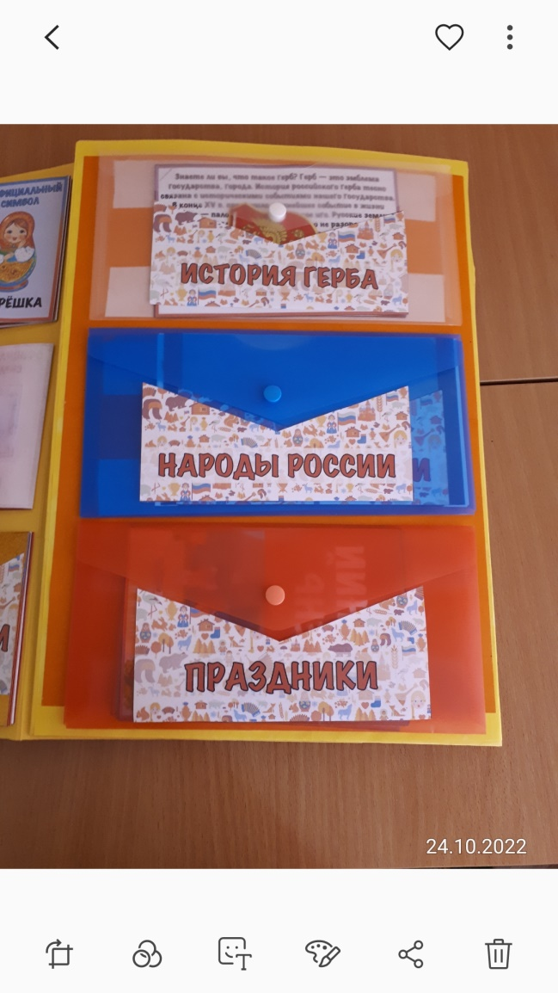

- Дидактическая игра «Подбери к празднику дату».
Цель: расширение и систематизация знаний о национальных, государственных и семейных праздниках страны;
Задачи:
− закрепить знания о праздничных датах;
− закрепить умение сопоставлять дату и праздник;
− развивать и закреплять умение читать;
− развивать познавательный интерес к истории и традициям своего народа;
− воспитывать патриотические чувства, любовь к Родине.
Материал: картинки с праздниками, карточки с числами и названиями месяцев.
Ход игры.
Воспитатель показывает картинку с изображением какого- либо праздника. Ребенок выбирает из предложенных цифр, то число, которое соответствует дате праздника. Затем, из предложенных карточек с названием месяцев, выбирает карточку, соответствующую дате. Воспитатель предлагает прочесть собранный текст, рассказать о данном празднике.
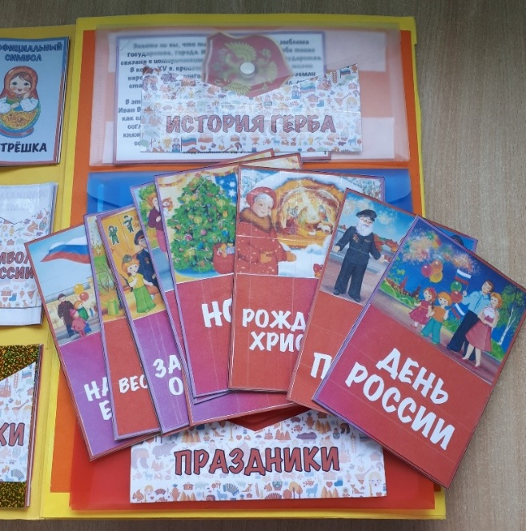
- Дидактическая игра «Назови праздник, в какое время года он отмечается»
Цель: закрепление умение сопоставлять праздничную дату с временем года.
Задачи:
− развивать у детей интереса к родной культуре в процессе ознакомления с календарными праздниками;
− воспитывать гражданина и патриота своей страны;
− формировать нравственные ценности;
Материалы: 4 карточки с изображением времени года, карточки с изображением праздников.
Ход игры.
Воспитатель предлагает детям рассмотреть картинки – праздники. Беседует о том, в какое время года мы отмечаем те или иные праздничные даты. Просит разложить картинки по времени года. Воспитанники раскладывают предложенные картинки к тому времени года, когда отмечается этот праздник. Рассказывают о празднике.

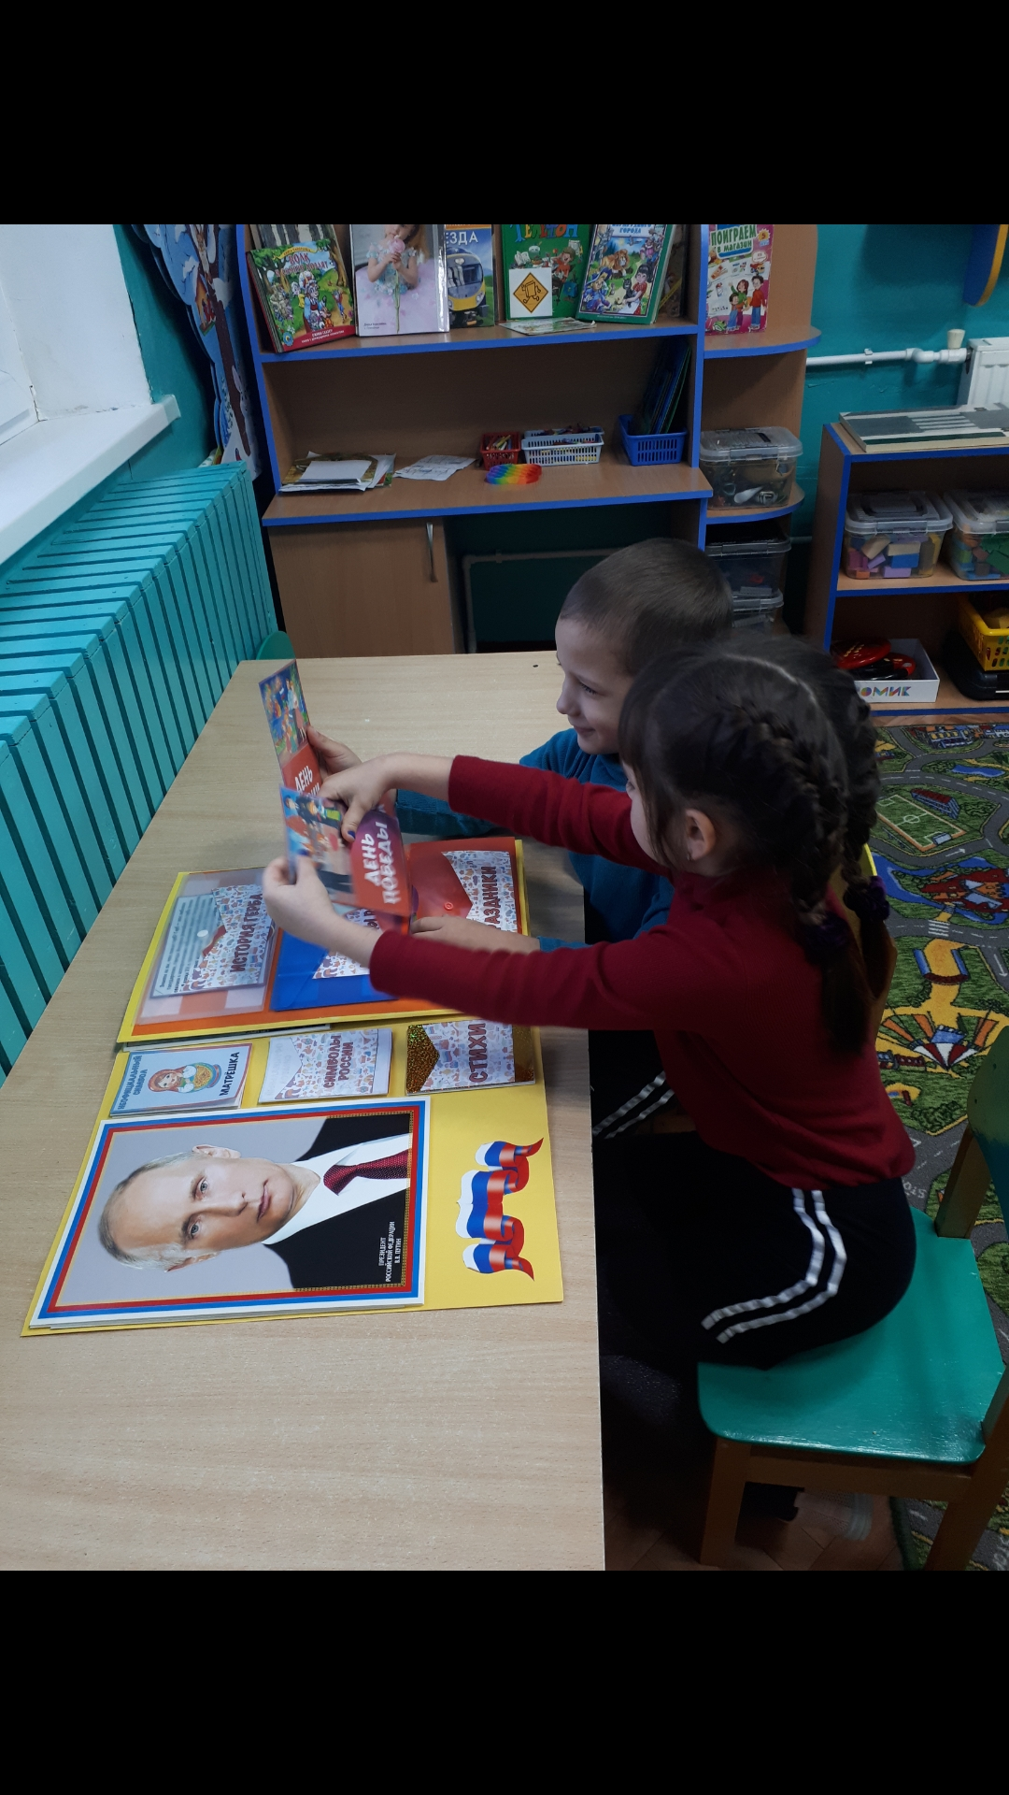

- «Стихи о Родине».

Цель: знакомство детей с родным краем, родной культурой, народным творчеством через чтение художественной литературы.
Задачи:
− воспитывать патриотические чувства, любовь к Родине, уважение к культурному наследию своего народа;
− развивать активную речь, обогащать активный и пассивный словарь;
− вызвать эмоциональный отклик у детей.
Материал:
− карточки со стихами о Родине, родном крае.
Ход игры:
Воспитатель прочитывает детям стихи, беседует по их содержанию. Просит детей рассказать, как ребенок понимает то, или иное выражение.

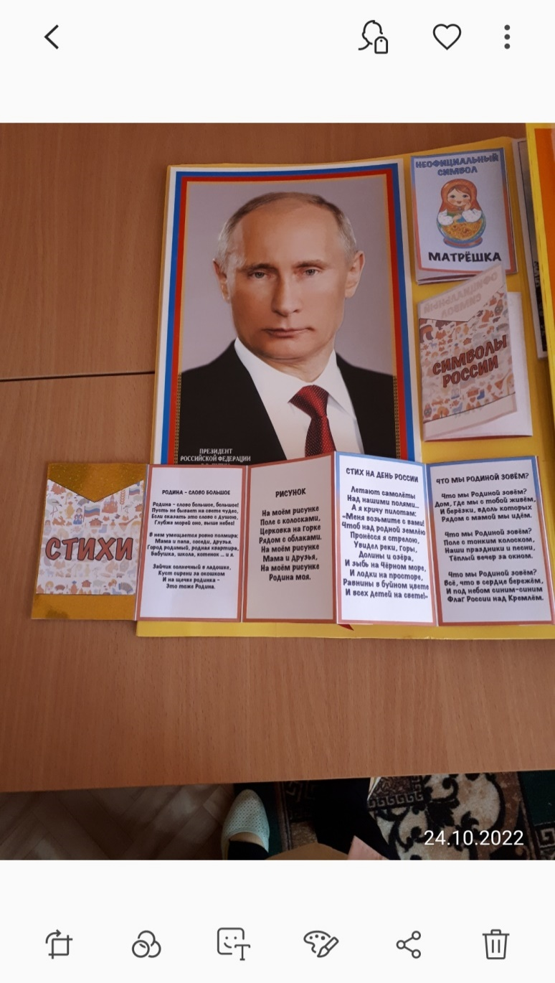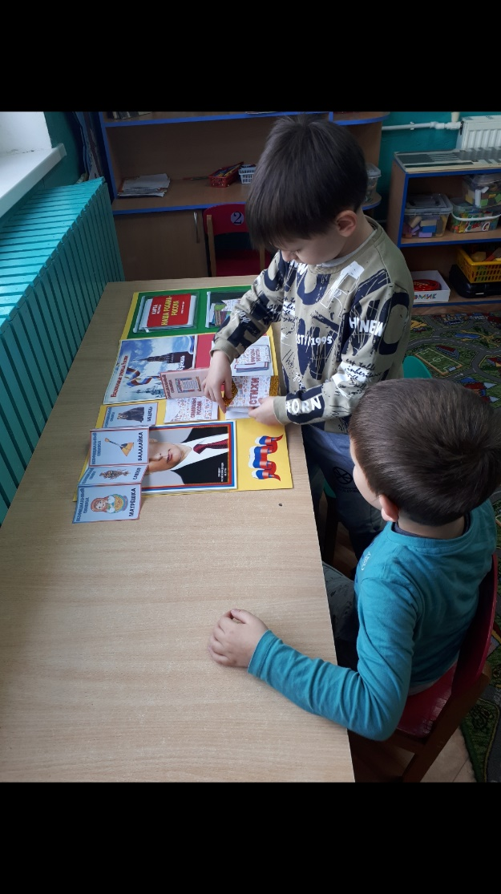
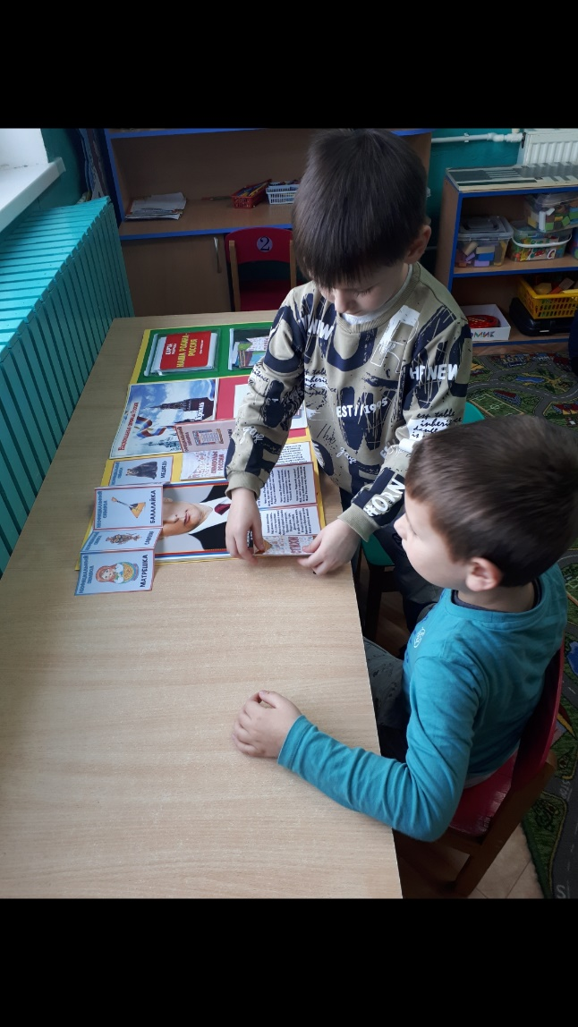

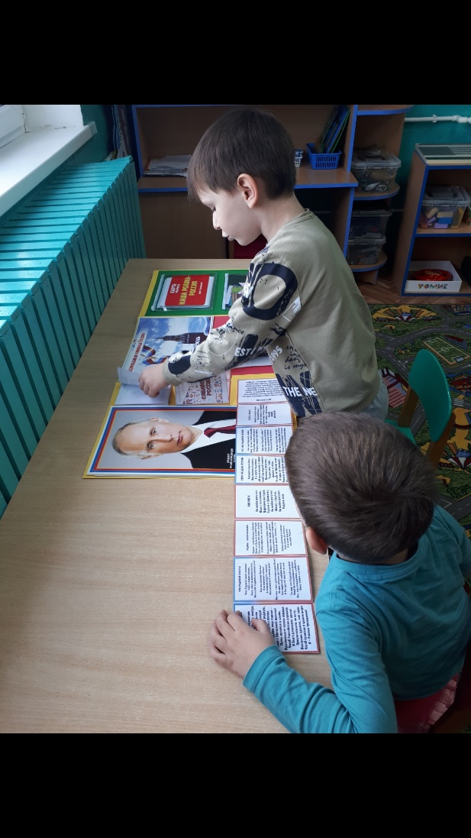
- Портрет президента России и символика РФ.
Цель: формирование и закрепление знаний о президенте страны, знакомство дошкольников с государственной символикой, столицей России, Кремлем.
Задачи:
− выявить, обогатить и закрепить знания о столице Родины, Московском Кремле, символах России;
− обучать составлению связного рассказа о своей Родине, её символике;
− воспитывать чувство патриотизма и гордости за свою страну;
Материал: иллюстрация Красной площади, Кремля, символики России.
Ход игры:
В ходе беседы о стране, дети рассматривают иллюстрацию с изображением Красной площади, символики страны. Воспитатель рассказывает о флаге, о расположении на нём полос разного цвета. Рассказывает, что обозначает каждый цвет. Воспитатель знакомит с гербом России. Знакомит с символами, изображенными на нём. В ходе беседы воспитатель задает вопросы о столице России, рассказывает об истории Московского Кремля.

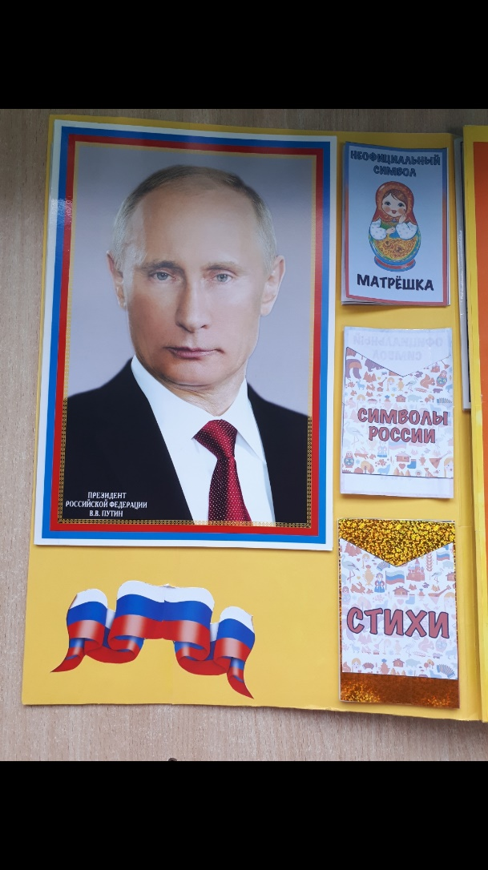
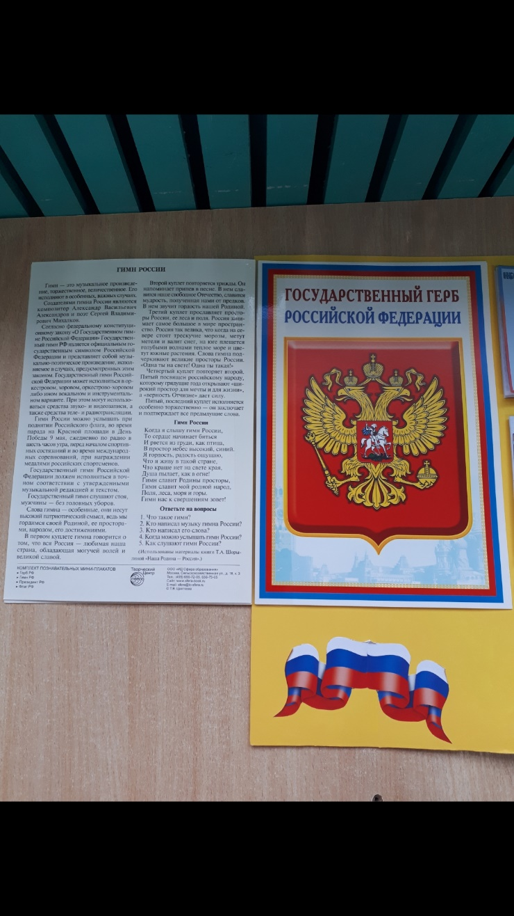

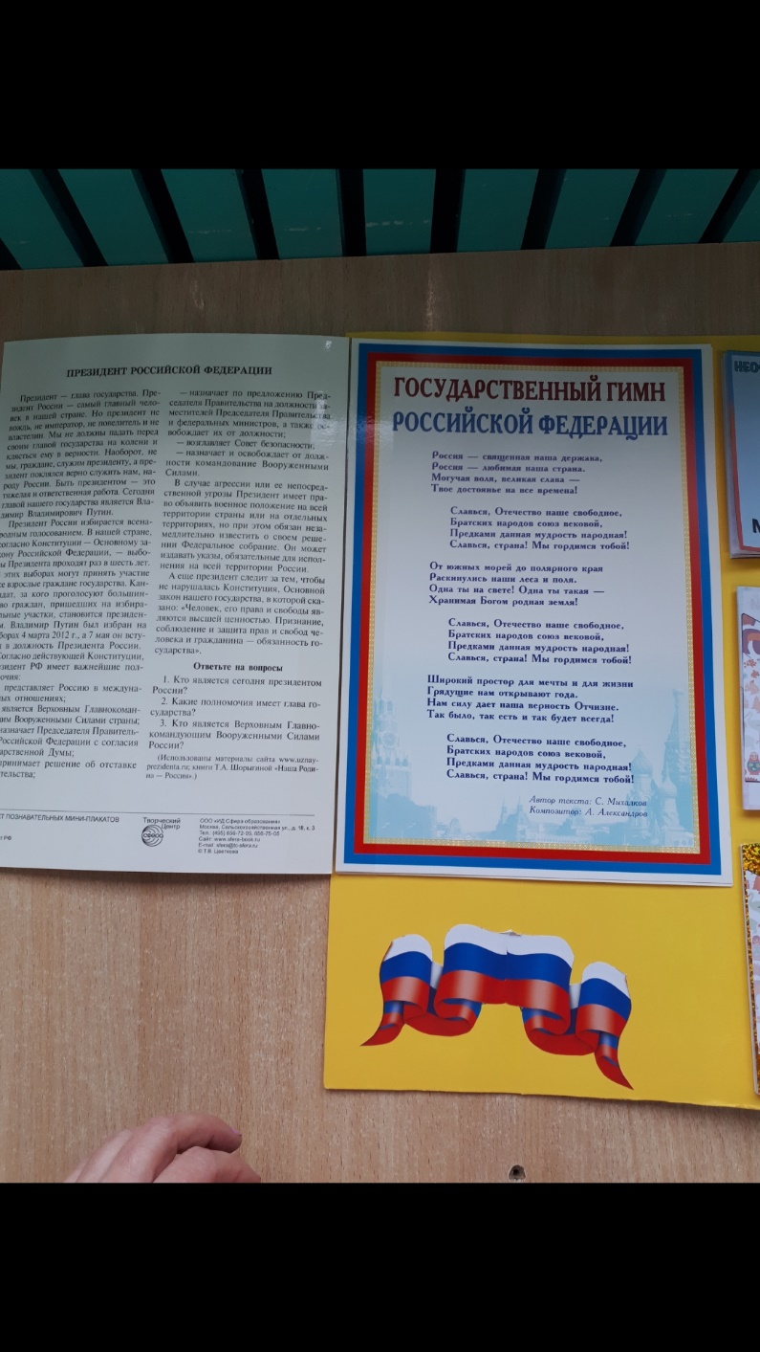

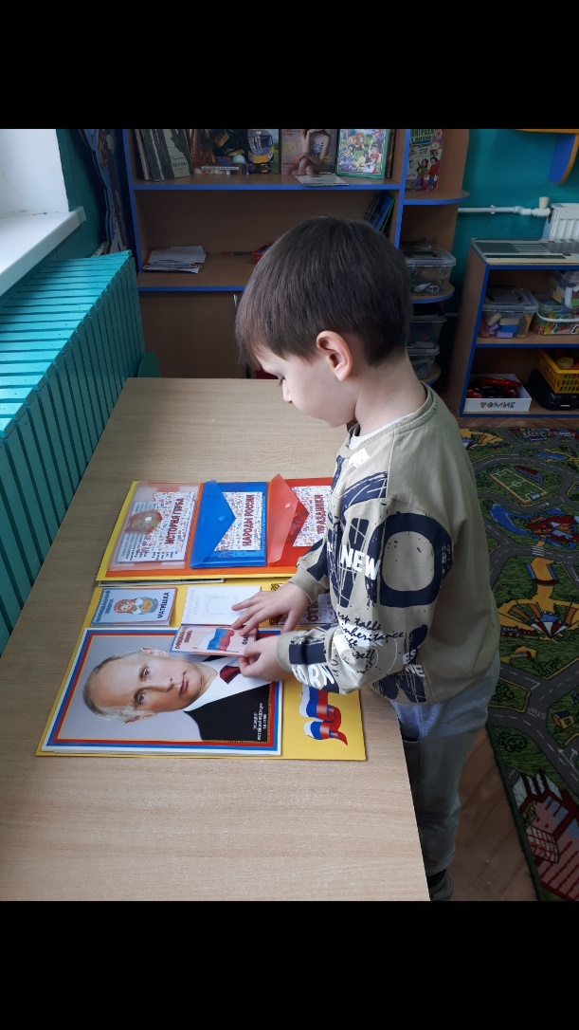

- Дидактическая игра Пазлы «Россия».
Цель: закрепление знаний о своей стране, о её расположении на карте.
Задачи:
− закреплять знания детей о карте России;
− развивать зрительную память;
− формировать умение читать, делать звуко–буквенный анализ слов;
− воспитывать гордость за нашу Родину.
Ход игры.
Для проведения игры требуется предварительная работа по ознакомлению дошкольников с картами России, области, города и т. д.
Цветную физическую карту России формата А4 разрезают на 6 -8 частей (в зависимости от возраста детей). На каждую часть наклеивают по1 букве названия страны. Предлагается, составить из частей целую карту страны (как пазлы). Прочитать название (для тех детей, которые умеет читать).
Усложнение: собрать карту на время, сделать звуко - буквенный анализ слова.
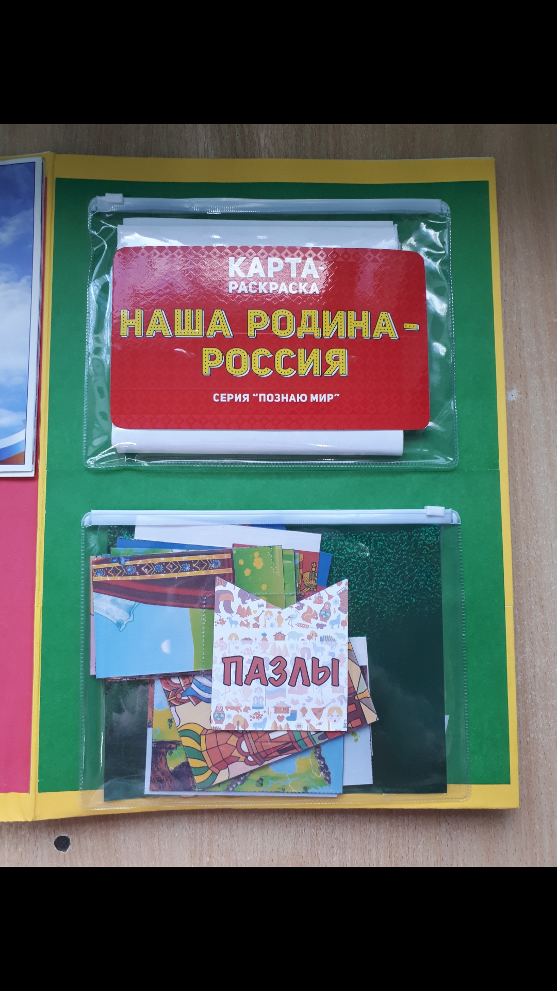

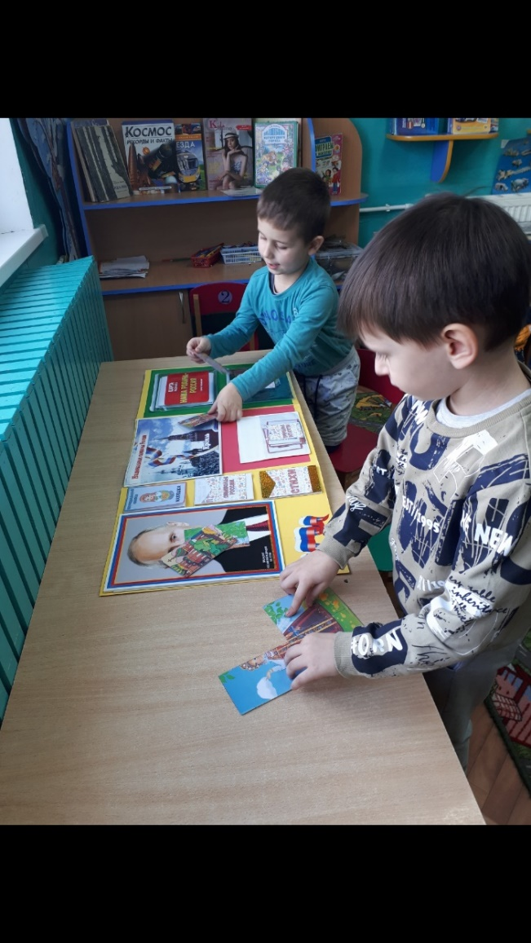

- «Символика нашей страны», карта России.
Цель: формирование и закрепление знаний о геральдике нашей страны. Знакомство с Россией на карте.
Задачи:
− выявить знания детей о государственной символике страны, ее столице;
− развивать слуховое восприятие, внимание, связную речь;
− воспитывать чувство гордости и патриотизма за свою страну;
Материал: папка раскладушка с символикой, текстом гимна, картой России.
Ход.
Постепенно разворачивая папку, воспитатель беседует с детьми осимволах нашей страны. Задает вопросы о расположении и значении полос на флаге России. Знакомит с гербом нашей страны. Спрашивает о том, что изображено на гербе, что обозначает этот символ? Знакомит с текстом гимна, предлагает прослушать его. На развороте папки – раскладушки размещена Физическая карта России. Воспитатель говорит о расположении нашей Родины, о ее протяженности. В ходе беседы воспитатель задает вопросы, дети отвечают. Символы России

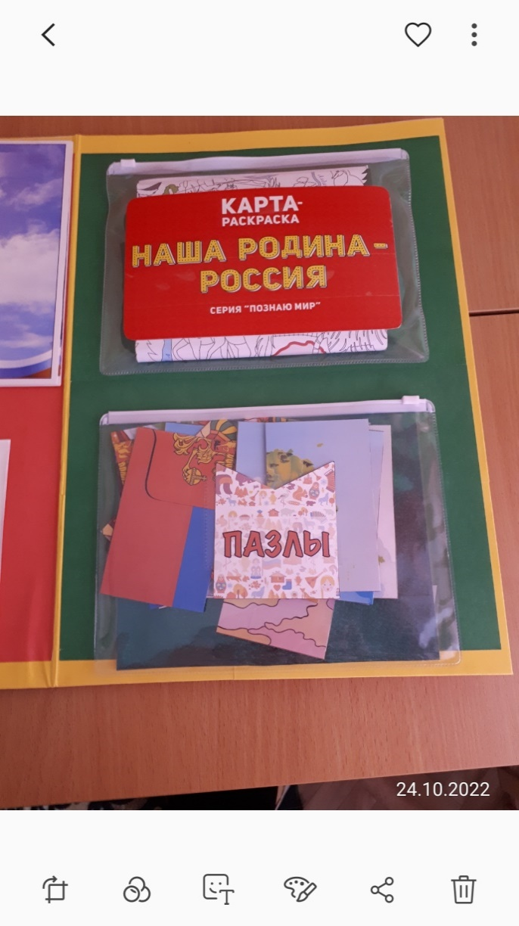
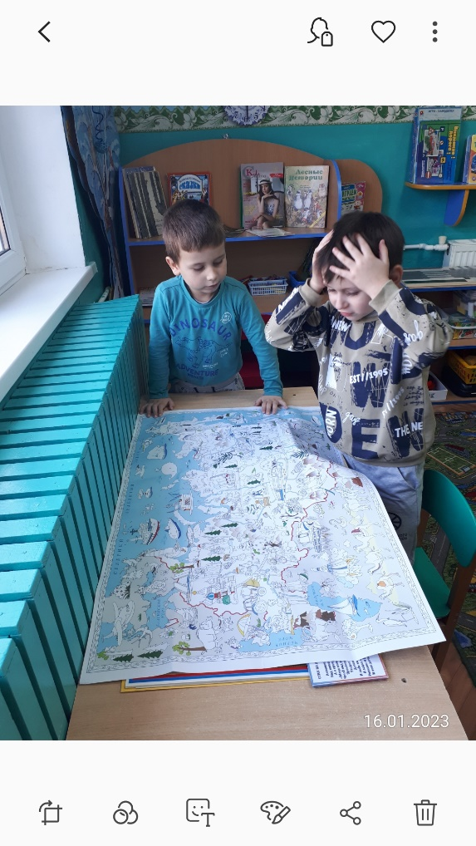
- Дидактическая игра «Найди символы России».
Цель: закрепление знаний о национальных и государственных символах России.
Задачи:
− закрепить и расширить знания детей о национальных символах России;
− воспитание чувства патриотизма, любви к своей стране;
− развивать любознательность, познавательный интерес.
Материал: карточки с различными картинками, включая символы страны.
Ход.
Воспитатель предлагает воспитанникам рассмотреть предложенную карточку, показать картинки символы страны, просит объяснить свой выбор.
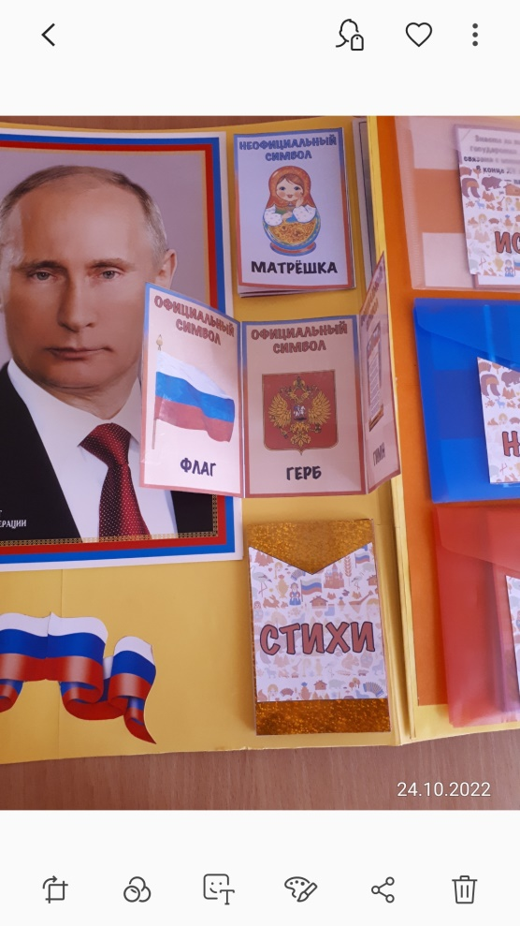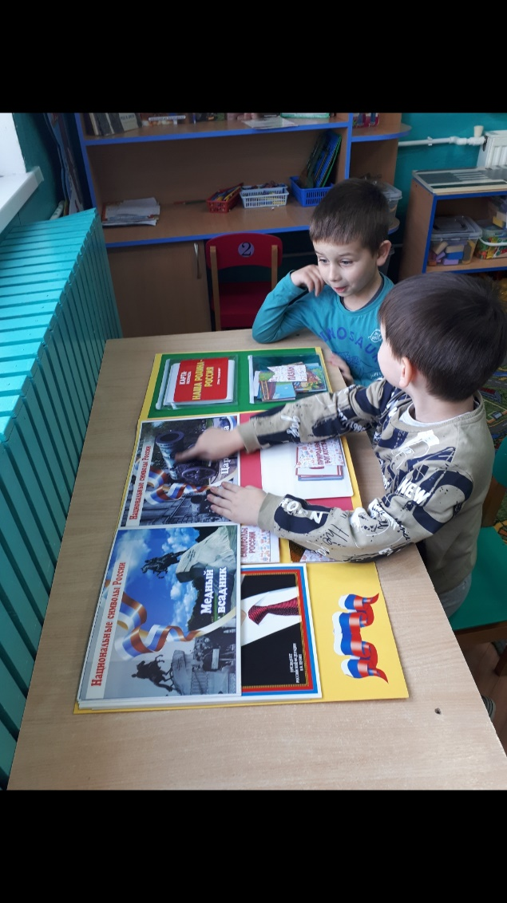

- Дидактическая игра «Узнай флаг (герб) России».
Цель: закрепление представления детей о государственном флаге (гербе).
Задачи:
− обогащать знания детей о государственной символике;
− учить находить и отличать геральдику страны от символики других стран;
− развивать внимание, память, связную речь;
− воспитывать чувство гордости и патриотизма.
Ход игры.
Воспитатель на столе раскладывает открытки с изображением флагов (гербов) разных стран и даёт детям задание найти Российский флаг (герб), рассказать о нём. Воспитатель предлагает найти и рассказать об отличительных особенностях наших символов от символов других стран.

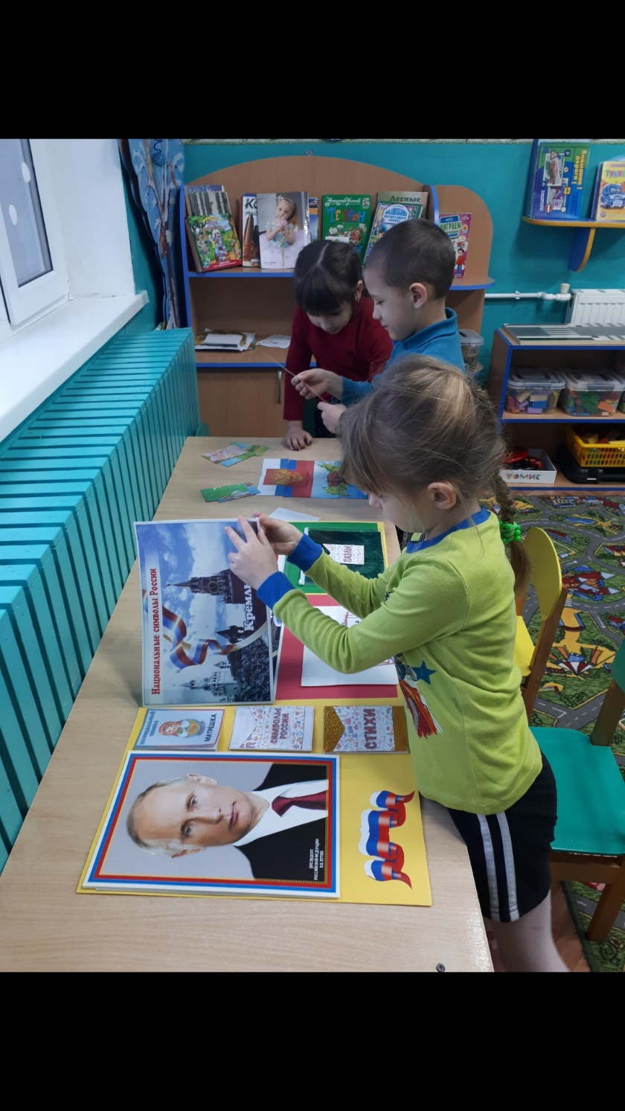

- Дидактическая игра «Сложи герб (флаг) России».
Цель: способствовать закреплению знания герба (флага) своей страны.
Задачи:
− закрепить знания о том, что изображено на гербе, что это обозначает;
− способствовать закреплению знания флага своей страны;
− учить собирать флаг (герб) России из предложенных фрагментов в правильном порядке;
− закреплять умение рассуждать и рассказывать о важности этих символов;
− развивать память, внимание при сборе герба (флага) нашей страны;
− воспитывать чувство гордости за государственные символы Родины.
Материал: картинка герба, (флага) разрезанная на 6-8 частей (в зависимости от возраста детей)
Ход игры.
Воспитатель показывает детям герб (флаг)России. Убирает и просит собрать символ из предложенных частей разрезной картинки. Ребенок собирает символ. Воспитатель просит рассказать о собранной картинке. Задает вопросы о символе.

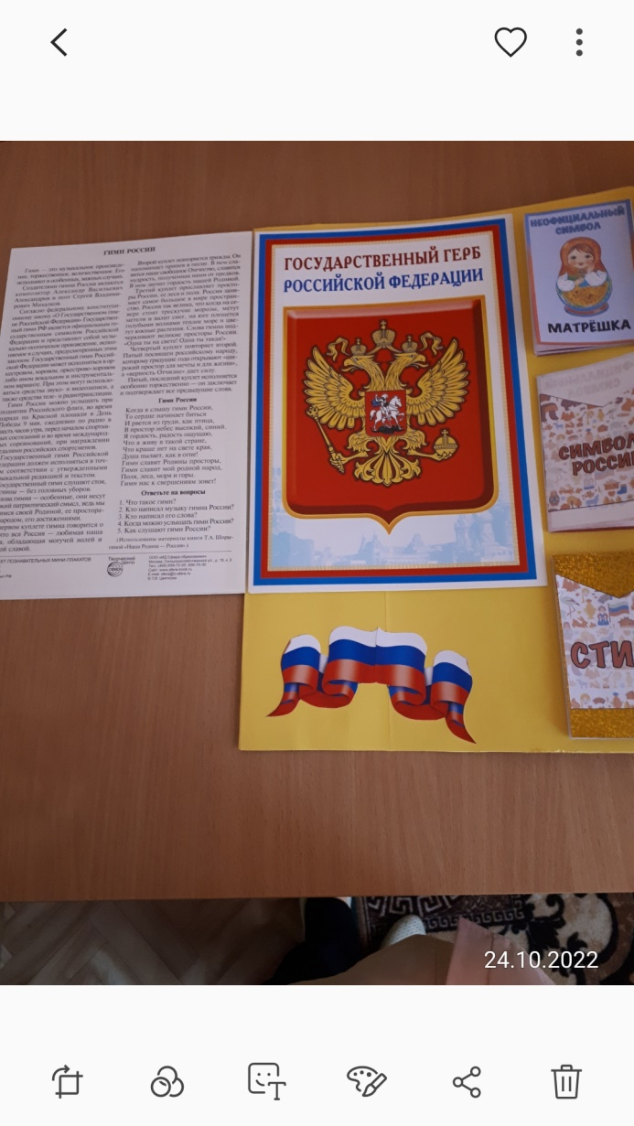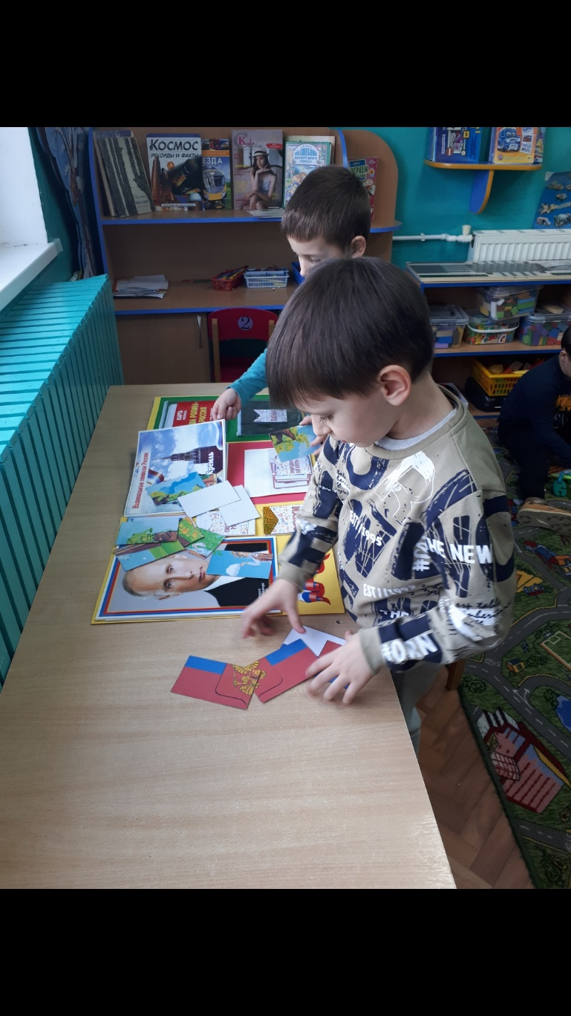

- Народы России (картинки).

Цель: знакомство детей с многонациональным составом населения России.
Задачи:
− познакомить воспитанников с многонациональным составом нашей страны;
− познакомить с традициями и национальными костюмами разных народов России;
− воспитывать уважительные, дружелюбные чувства к людям разных национальностей.
Материал: карточки с изображением и описанием народов нашей страны, в национальных костюмах. Мини карта с изображением места проживания того или иного народа России.
Ход.
Воспитатель предлагает рассмотреть картинный материал и карту России. Рассказывает о месте проживания, традициях каждого народа. Рассказывает об особенностях национального костюма.

- «Народные символы России».
Цель: закрепление знаний о национальной символике страны.
Задачи:
− расширять знания о негосударственной символике страны;
− упражнять в определении различных символов нашей Родины, в умении отличать их от геральдики страны;
− развивать любознательность, познавательный интерес;
− воспитывать любовь к Родине.
Материал: папка гармошка с различными национальными символами страны.
Ход.
Воспитатель предлагает рассмотреть картинный материал. Рассказывает детям о национальных символах страны, объясняя их значение для нашего народа, объясняет отличие от государственной символики.
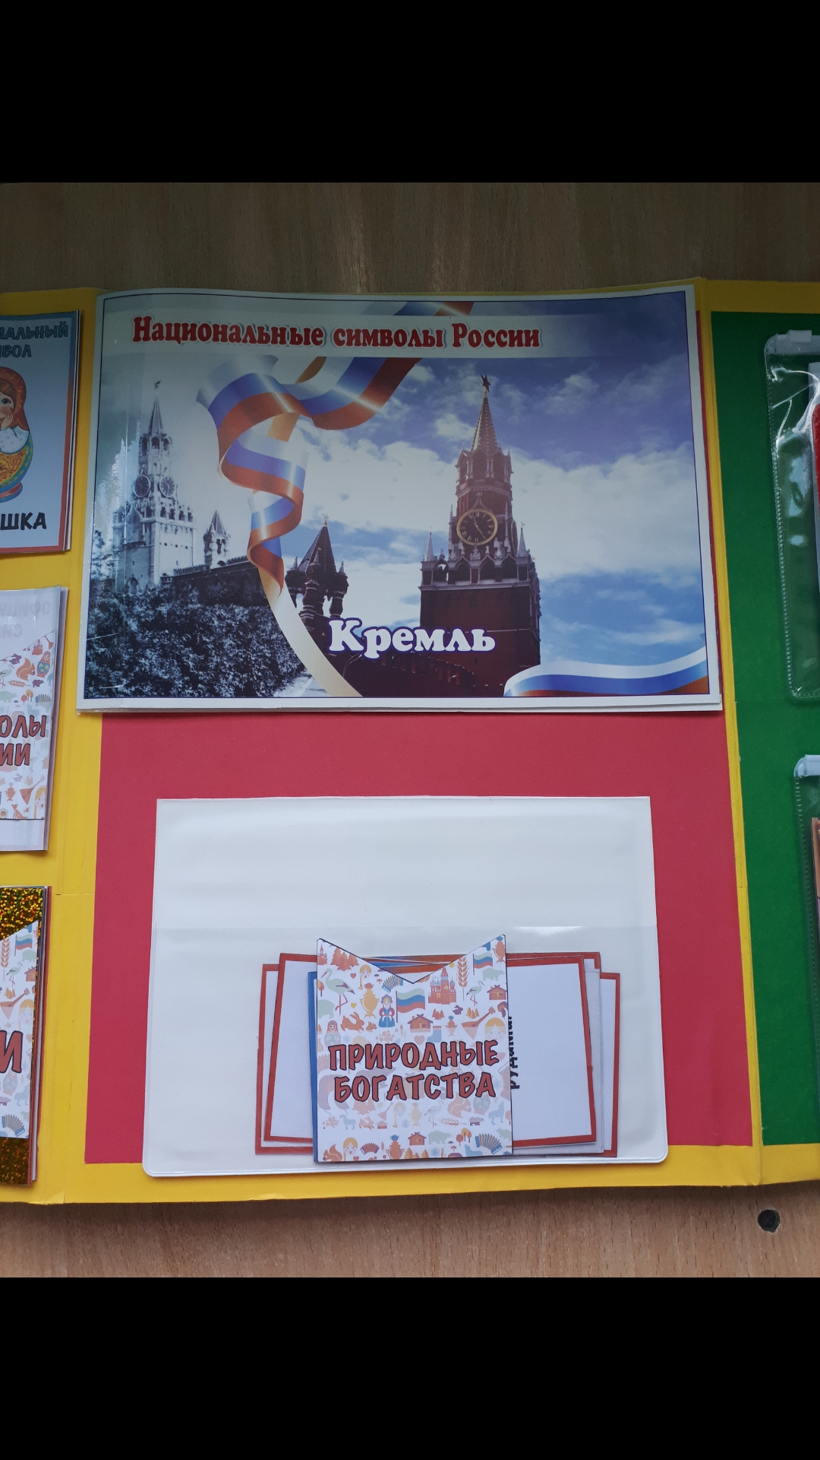
- Словесная познавательная игра «Природные богатства России».

Цель: закрепление знаний о полезных ископаемых нашей Родины.
Задачи:
− расширять представления детей о внутреннем строении земли;
расширять представления детей о богатстве недр земли полезными ископаемыми (уголь, минералы, железная руда, драгоценные камни).
− воспитывать бережное отношение к ресурсам страны;
− воспитывать чувство гордости за нашу страну.
Материал: карта полезных ископаемых страны, карточки с изображением природных богатств.
Ход.
В ходе беседы воспитатель предлагает детям рассмотреть карту полезных ископаемых. Просит рассказать, чем богата наша страна. Предлагает взять карточки, рассмотреть и рассказать о том или ином полезном ископаемом, найти его на предложенной карте.
